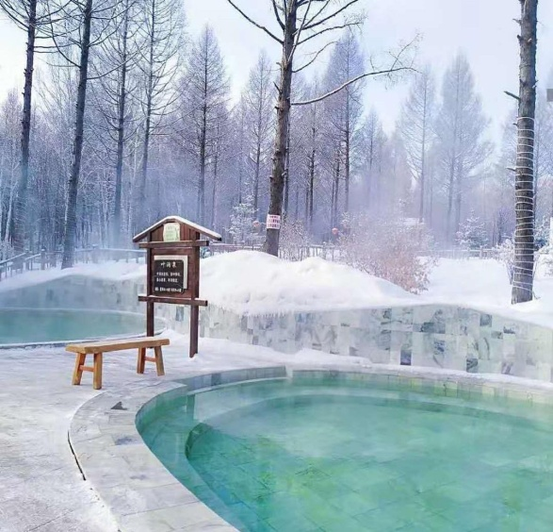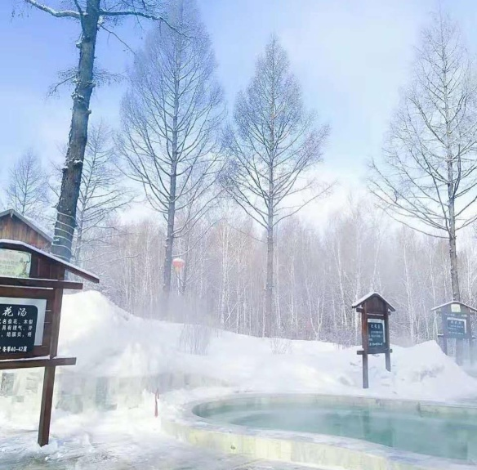
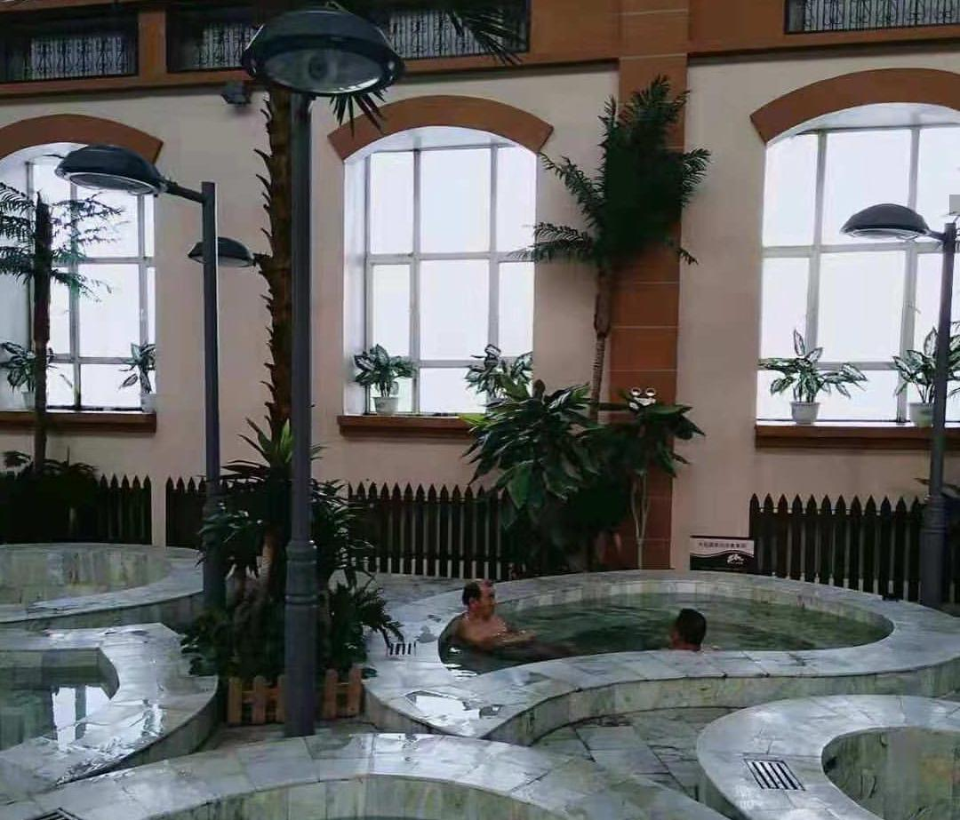

Горячие источники "Персиковые холмы" находятся в 3х часах езды от г.Цзямусы. Из Хабаровска в Цзямусы 2 раза в неделю (понедельник и пятница) летает самолет, время в пути 1 час 20 минут.
⭕ Комплекс располагает современным отелем 4*, рестораном, уютными зонами отдыха. На территории комплекса находятся 10 открытых бассейнов с термальной водой. Так же имеются закрытые термальные бассейны в здании, гидромассаж, выделенная детская зона, сауна.
⭕ К уличным открытым бассейнам ведут крытые переходы.
⭕ Возможны вылеты на 4 и 8 дней. Звоните и уточняйте наличие групп и стоимость туров.

